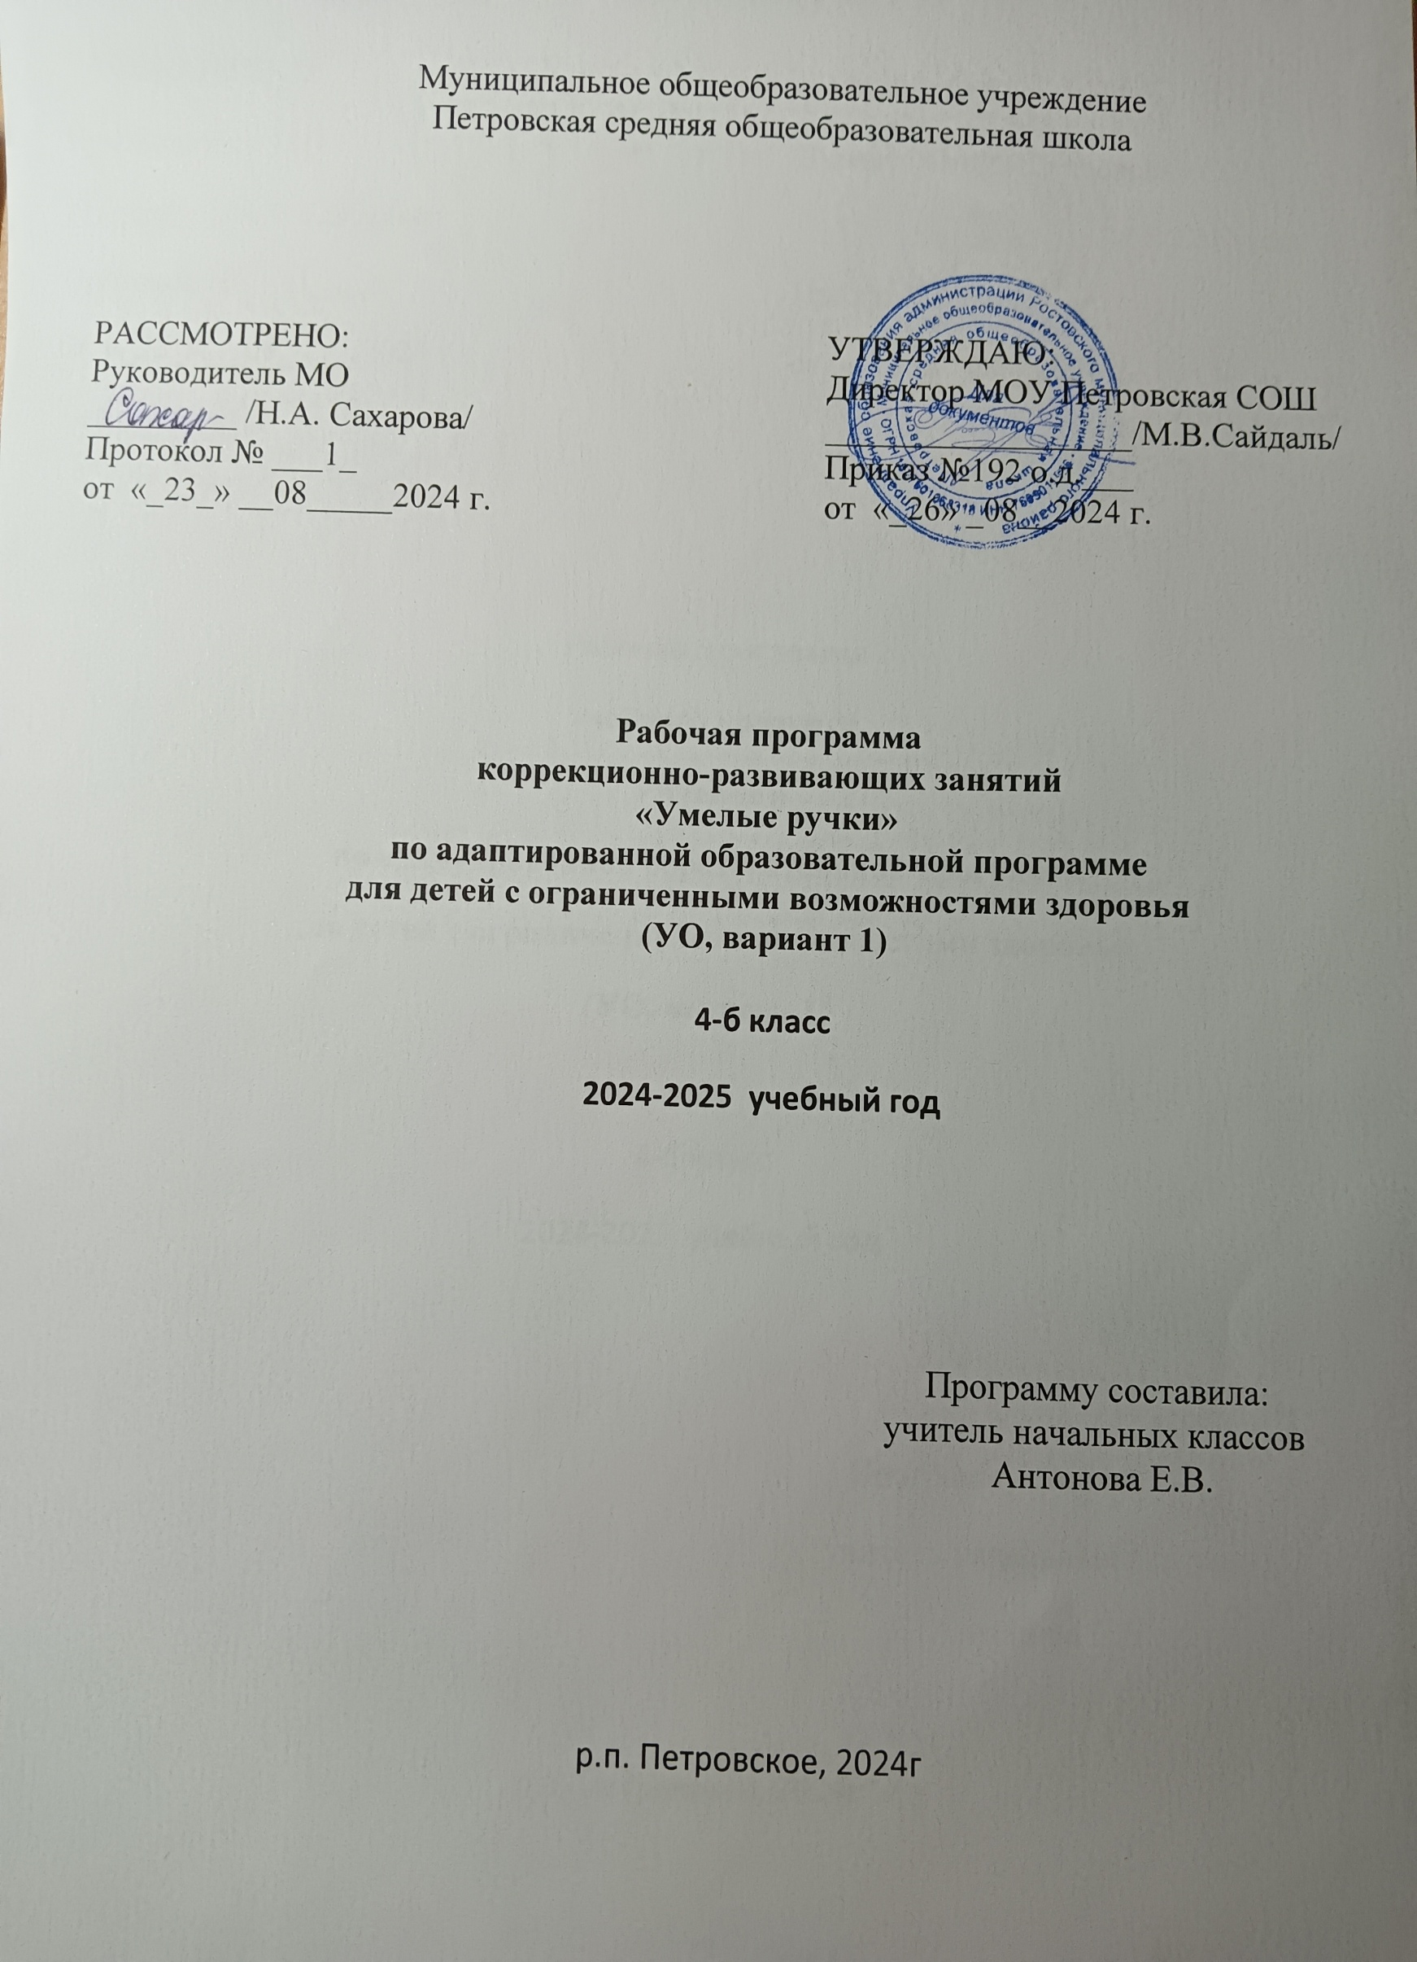

Муниципальное общеобразовательное учреждение

Петровская средняя общеобразовательная школа

|  |  |  |
| --- | --- | --- |
| РАССМОТРЕНО:  Руководитель МО  _________ /Н.А. Сахарова/  Протокол № ___1_  от «_23_» __08_____2024 г. |  | УТВЕРЖДАЮ:  Директор МОУ Петровская СОШ  __________________/М.В.Сайдаль/  Приказ №192 о.д.___  от «_26» _08__2024 г. |

**Рабочая программа**

**коррекционно-развивающих занятий**

**«Умелые ручки»**

**по адаптированной образовательной программе**

**для детей с ограниченными возможностями здоровья**

**(УО, вариант 1)**

**4-б класс**

**2024-2025 учебный год**

Программу составила:

учитель начальных классов

Антонова Е.В.

р.п. Петровское, 2024г

**1. Пояснительная записка**

Рабочая программа разработана ***на основе следующих документов:***

* Приказ Министерства образования и науки Российской Федерации от 19 декабря 2014 г. № 1599 «Об утверждении Федерального государственного образовательного стандарта образования обучающихся с умственной отсталостью (интеллектуальными нарушениями);
* Приказ Министерства просвещения Российской Федерации от 24 ноября 2022 г. № 1026 «Об утверждении федеральной адаптированной основной общеобразовательной программы обучающихся с умственной отсталостью (интеллектуальными нарушениями)»
* Приказ Министерства просвещения Российской Федерации от 17.07.2024 № 495 «О внесении изменений в некоторые приказы Министерства просвещения Российской Федерации, касающиеся федеральных адаптированных образовательных программ» (Зарегистрирован 15.08.2024 № 79163)
* Постановления Главного государственного санитарного врача Российской Федерации от 28 сентября 2020 г. № 28 «Об утверждении санитарных правил СП 2.4.3648-20 «Санитарно-эпидемиологические требования к организациям воспитания и обучения, отдыха и оздоровления детей и молодёжи»
* Постановление Главного санитарного врача Российской Федерации от 28.01.2021 №2 «Об утверждении санитарных правил и норм СанПиН1.2.3685- 21«Гигиенические нормативы и требования к обеспечению безопасности и (или) безвредности для человека факторов среды обитания».
* АОП МОУ Петровской СОШ (утв. приказом утв. приказом от 31.08.2023 года №255 о.д.):

1. АОП, УО вариант 1
2. АОП, УО вариант 2

Рабочая программа «Умелые ручки» предназначена для проведения коррекционно-развивающих занятий в 4 классе для детей с лёгкой умственной отсталостью (интеллектуальными нарушениями), (вариант 1), составлена на основе требований к личностным и предметным результатам освоения АООП обучающихся с лёгкой умственной отсталостью (интеллектуальными нарушениями) (вариант 1)

**Данный коррекционно-развивающий курс дополняет обязательную предметную область «Технология»**

**Цель предмета**: всестороннее развитие личности обучающегося младшего возраста с умственной отсталостью (интеллектуальными нарушениями) в процессе формирования трудовой культуры, обучение простейшим практическим знаниям и умениям, которые служат опорой для усвоения учебного материала и подготовки его к последующему профильному обучению в старших классах.

**Задачи:**

1. Формирование представлений о материальной культуре как продукте творческой предметно преобразующей деятельности человека.

* 1. Формирование представлений о гармоничном единстве природного и рукотворного мира и о месте в нём человека.
  2. Расширение культурного кругозора, обогащение знаний о культурно- исторических традициях в мире вещей.
  3. Расширение знаний о материалах и их свойствах, технологиях использования.
  4. Формирование практических умений и навыков использования различных материалов в предметно-преобразующей деятельности.
  5. Формирование интереса к разнообразным видам труда.
  6. Развитие познавательных психических процессов (восприятия, памяти, воображения, мышления, речи).
  7. Развитие умственной деятельности (анализ, синтез, сравнение, классификация, обобщение).
  8. Развитие сенсомоторных процессов руки, глазомера через формирование практических умений.
  9. Развитие регулятивной структуры деятельности (включающей целеполагание, планирование, контроль и оценку действий и результатов деятельности в соответствии с поставленной целью).
  10. Формирование информационной грамотности, умения работать с различными источниками информации.
  11. Формирование коммуникативной культуры, развитие активности, целенаправленности, инициативности; духовно-нравственное воспитание и развитие социально ценных качеств личности.

Программа также ориентирована на целевые приоритеты, сформулированные в федеральной рабочей **программе воспитания**.

1) В рабочей программе целевые ориентиры результатов воспитания находят отражение в требованиях к личностным результатам освоения обучающимися учебного предмета «Умелые ручки**»**

2) В соответствии с календарным планом воспитательной работы на уроках используются дополнительные тексты, посвященные следующим праздничным/памятным датам, например:

* 8 сентября - международный день распространения грамотности
* 5 октября - День учителя
* 4 ноября - День народного единства
* 27 ноября - День матери в России
* 21 февраля - Международный день родного языка
* 23 февраля - День защитника Отечества
* 8 марта - Международный женский день
* День Победы

3) Формирование ценностной языковой картины осуществляется на уроках с использованием диалога как метода обучения.

4) На уроках применяются игровые технологии, проблемный метод обучения; метод обучения в сотрудничестве.

**Актуальность программы**

Творчество и ребёнок - две неотъемлемых составляющих процесса развития. Любой ребёнок с удовольствием занимается рисованием, лепит, делает поделки и творчество - это то, что приносит радость ребёнку.

Творчество имеет важное значение для личностного развития в пору его детства и является фундаментом успешной жизнедеятельности в будущем, поэтому необходимо создание оптимальных условий для организации детского творчества с раннего возраста. А детское творчество невозможно без развития трудолюбия.

Дети с умственной отсталостью (интеллектуальными нарушениями) - это особые дети, в работе с которыми развитие творческих способностей имеет немаловажное значение. Занятие творческим трудом, изобразительной деятельностью способствует развитию всех психических процессов, а именно, мышления, внимания, памяти, воображения, восприятия и является для них средством коррекции недостатков, имеет лечебное воздействие, способствует их социализации. Для детей важен сам процесс творчества, от него они получают прилив сил и удовольствия, уходят проблемы, стресс.

Важная роль отводится формированию культуры труда: содержанию в порядке рабочего места, экономии материалов и времени, планированию работы, правильному обращению с инструментами, соблюдению правил безопасной работы.

Данная программа позволяет создать условия для самореализации личности ребёнка, выявить и развить творческие способности.

# Описание места учебного предмета, курса в учебном плане

На изучение учебного предмета «Умелые ручки» в 4 классе - 34 часа (1 час в неделю, 34 учебных недели).

# Планируемые результаты освоения учебного предмета

**Личностные результаты**: - осознание себя как гражданина России; - формирование целостного, социально ориентированного взгляда на мир в его органичном единстве и разнообразии природы; - формирование эстетических потребностей, ценностей и чувств; - овладение начальными навыками адаптации в динамично изменяющемся и развивающемся мире; - овладение социально-бытовыми умениями, используемыми в повседневной жизни; - владение навыками коммуникации и принятыми ритуалами социального взаимодействия; - способность к осмыслению и дифференциации картины мира, ее временно пространственной организации; - способность к осмыслению социального окружения, своего места в нем, - принятие соответствующих возрасту ценностей и социальных ролей; - формирование и развитие социально значимых мотивов учебной деятельности; - развитие навыков сотрудничества со взрослыми и сверстниками в разных социальных ситуациях; - формирование установки на безопасный, здоровый образ жизни.

**Предметные** **результаты** имеют два уровня овладения: минимальный и достаточный. Достаточный уровень освоения предметных результатов не является обязательным . Минимальный уровень является обязательным для всех обучающихся с умственной отсталостью.

**Минимальный уровень**

* знание правил организации рабочего места и умение самостоятельно его организовать в зависимости от характера выполняемой работы, (рационально располагать инструменты, материалы и приспособления на рабочем столе, сохранять порядок на рабочем месте); - знание видов трудовых работ; - знание названий и некоторых свойств поделочных материалов, используемых на уроках ручного труда; знание и соблюдение правил их хранения, санитарно-гигиенических требований при работе с ними; - знание названий инструментов, необходимых на уроках ручного труда, их устройства, правил техники безопасной работы с колющими и режущими инструментами; - знание приемов работы (разметки деталей, выделения детали из заготовки, формообразования, соединения деталей, отделки изделия), используемые на уроках ручного труда; - анализ объекта, подлежащего изготовлению, выделение и называние его признаков и свойств; определение способов соединения деталей; - пользование доступными технологическими (инструкционными) картами; - составление стандартного плана работы по пунктам; - владение некоторыми технологическими приемами ручной обработки материалов; - использование в работе доступных материалов (глиной и пластилином; природными материалами; бумагой и картоном; нитками и тканью; проволокой и металлом; древесиной; конструировать из металоконструктора); - выполнение несложного ремонта одежды

# Достаточный уровень

-знание правил рациональной организации труда, включающих упорядоченность действий и самодисциплину; - знание об исторической, культурной и эстетической ценности вещей; - знание видов художественных ремесел; - нахождение необходимой информации в материалах учебника, рабочей тетради; - знание и использование правил безопасной работы с режущими и колющими инструментами, соблюдение санитарногигиенических требований при выполнении трудовых работ; - осознанный подбор материалов по их физическим, декоративно-художественным и конструктивным свойствам; - отбор оптимальных и доступных технологических приемов ручной обработки в зависимости от свойств материалов и поставленных целей; экономное расходование материалов; - использование в работе с разнообразной наглядности: составление плана работы над изделием с опорой на предметно-операционные и графические планы, распознавание простейших технических рисунков, схем, чертежей, их чтение и выполнение действий в соответствии с ними в процессе изготовления изделия; - осуществление текущего самоконтроля выполняемых практических действий и корректировка хода практической работы; - оценка своих изделий (красиво, некрасиво, аккуратно, похоже на образец); - установление причинно-следственных связей между выполняемыми действиями и их результатами; - выполнение общественных поручений по уборке класса/мастерской после уроков трудового обучения.

### ****Содержание программы****

Содержание программы представлено различными видами трудовой деятельности (работа с бумагой, с картоном, работа с природным материалом, пластилином, работа с бросовым материалом) и направлена на овладение школьниками необходимыми в жизни элементарными приемами ручной работы с разными материалами, изготовление игрушек, различных полезных предметов для школы и дома. По каждому виду труда программа содержит примерный перечень практических и теоретических работ.

Программа рассчитана на детей младшего школьного возраста 1-4 класс.

**Работа с природным материалом.** Содержание учебного материала для данного вида работы направлено на закрепление познавательных сведений об уже знакомых детям природных материалах (сухие листья, трава, цветы, шишки, жёлуди, скорлупа грецкого ореха и др.), их свойствах, правилах заготовки; на совершенствование практических умений и навыков использования природных материалов при создании аппликаций и многодетальных объёмных изделий с применением специальных инструментов, приспособлений и материалов (шило, палочки с заострёнными концами, пластилин, клей).

Объекты труда: аппликация из листьев «Птица», аппликации из скорлупы грецких орехов «Воробьи на ветках» и «Рыбки», объёмные изделия «Птица», «Паук» и др.

**Работа с бумагой и картоном.** Содержание программного материала по этому виду труда позволяет закреплять знания школьников об уже известных им сортах бумаги (бумага для печати, письма, рисования, гигиеническая) и знакомить с новыми (наждачная бумага), расширять представления о назначении и применении бумаги, видах работы с бумагой (аппликация, объёмное конструирование) и технологических операциях (разметка заготовки, выделение детали из заготовки, формообразование и сборка изделия, отделка деталей изделия).

Объекты труда: аппликации, ёлочные игрушки, гирлянды, карнавальные полумаски, карнавальные головные уборы (шапочка, кокошник, шлем), складная доска для настольной игры, рамка для фотографии, газеты к праздникам, открытые коробки и др.

**Работа с пластилином.** Содержание программного материала по этому виду труда способствует снятию мышечного напряжения, развивает воображение, пространственное и художественное мышление, побуждает к самостоятельности, будит фантазию. Эта специфическая деятельность имеет коррекционную направленность, поскольку обеспечивает развитие мелкой моторики, координацию движений рук, зрительный контроль, умение планировать свою деятельность, устанавливать связь между действием и результатом.

Объекты труда: картины с изображением животных, транспорт, времена года, государственные праздники.

**Пейп-арт. Работа с дешёвым, бросовым материалом.** Этот вид работы даёт вторую жизнь уже отжившим предметам.

Работа в данной технике влияет на проявление фантазии, творческих способностей, развивать внимание, речь, память, мелкую моторику рук; формирует самостоятельность, ответственность, аккуратность.

**Объекты труда:** объёмные поделки из втулок от туалетной бумаги (животные, вазы, карандашницы, цветы), ватные диски.

**Критерии оценивания**

В процессе формирования навыков необходимо осуществлять мониторинг, который будет отражать индивидуальные достижения обучающихся и позволит делать выводы об эффективности проводимой в этом направлении работы. Для диагностики формирования каждого действия используем следующую систему:

* 0 баллов ― действие отсутствует, обучающийся не понимает его смысла, не включается в процесс выполнения вместе с учителем;
* 1 балл ― смысл действия понимает, связывает с конкретной ситуацией, выполняет действие только по прямому указанию учителя, при необходимости требуется оказание помощи;
* 2 балла ― преимущественно выполняет действие по указанию учителя, в отдельных ситуациях способен выполнить его самостоятельно;
* 3 балла ― способен самостоятельно выполнять действие в определенных ситуациях, нередко допускает ошибки, которые исправляет по прямому указанию учителя;
* 4 балла ― способен самостоятельно применять действие, но иногда допускает ошибки, которые исправляет по замечанию учителя;
* 5 баллов - самостоятельно применяет действие в любой ситуации.

**Календарно-тематическое планирование**

|  |  |  |
| --- | --- | --- |
| **№п/п** | **Темы урока** | **Кол-во**  **часов** |
| 1. | Вводный урок. | 1 |
| 2. | Складывание простых форм из квадрата. Фигурка «Рыбка» | 1 |
| 3. | Нахождение на линейке длины, заданной в миллиметрах. Игра  «Геометрический конструктор». | 1 |
| 4. | Игрушка «Кукла-скрутка». Отделка изделий из ткани | 1 |
| 5. | Аппликация. Изделие «Салфетка с аппликацией». | 1 |
| 6. | Работа с пластилином. Лепим животных. | 1 |
| 7. | Экономное использование бумаги при вычерчивании нескольких окружностей. Игрушка из бумажных кругов «Попугай» | 1 |
| 8. | Развёртка изделия. Изготовление «Конверта для писем» с клеевым соединением деталей | 1 |
| 9. | Сгибание бумаги по заданным условным обозначениям. Изготовление конверта без клеевого соединения деталей. | 1 |
| 10. | Творческая работа «Конверт с замком» без клеевого соединения деталей. | 1 |
| 11. | Разметка геометрического орнамента с помощью угольника. Аппликация «Коврик с геометрическим орнаментом». | 1 |
| 12. | Разметка прямоугольника с помощью угольника. Изделие  «Закладка для книг из зигзагообразных полос». | 1 |
| 13. | Изделие «Салфетка-прихватка». | 1 |
| 14. | Изделие «Дерево». | 1 |
| 15. | Изделие «Геометрическая фигура-раскладка».. | 1 |
| 16. | Деление круга на равные части с помощью угольника и линейки. Изделие «Объёмное ёлочное украшение». | 1 |
| 17 | Работа с бросовым материалом | 1 |
| 18. | Изделие «Растягивающаяся игрушка». | 1 |
| 19. | Вырезание симметричных деталей из бумаги, сложенной пополам. | 1 |
| 20. | Складывание из бумаги. Изделие «Снежинка». | 1 |
| 21. | Летающая модель «Самолёт». Линии чертежа. Чтение чертежа. | 1 |
| 22. | Работа с текстильными материалами. Закладка из фотопленки | 1 |
| 23. | Связывание ниток в пучок. Изделие «Цветок из ниток». | 1 |
| 24. | Изделие «Помпон из ниток». | 1 |
| 25. | Сборка изделия из разных материалов. Изделия из проволоки, бумаги и ниток «Муха» и «Паук». | 1 |
| 26. | Складывание из бумаги. Изделие «Открытая коробочка». | 1 |
| 27. | Работа с бумагой и картоном.Объемные изделия из картона. | 1 |
| 28. | Приёмы соединения кусочков карандашной стружки. | 1 |
| 29. | Аппликация из древесных заготовок. | 1 |
| 30. | Аппликация из древесных заготовок. | 1 |
| 31. | Отделка изделий пуговицами. | 1 |
| 32. | Отделка изделий пуговицами. | 1 |
| 33. | Изделие «Подушечка для игл» | 1 |
| 34. | Изделие «Подушечка для игл» | 1 |

**Литература**

1. Бахметьев А., Т.Кизяков «Оч. умелые ручки». Росмэн,
2. Горский В.А., Тимофеев А.А., Смирнов Д.В. и др. Примерные программы внеурочной деятельности. Начальное и основное образование; под ред. В.А.Горского. - М.: Просвещение
3. Гудилина С.И. «Чудеса своими руками» М., Аквариум
4. Гусакова М.А. «Аппликация». М., Просвещение.
5. Гусакова М.А. «Подарки и игрушки своими руками». М., Сфера
6. Левина М. 365 весёлых уроков труда. М.: Рольф, 1999. - 256 с., с илл. - (Внимание: дети!).
7. Нагибина М.И. «Природные дары для поделок и игры». Ярославль, «Академия Развития»,
8. Аппликация и бумагопластика. - М.: АРТ

Технические средства обучения

- Ноутбук

- Принтер-ксерокс

- Мультимедийный проектор

- Экран